

SERVICIO NACIONAL DE ADIESTRAMIENTO EN TRABAJO INDUSTRIAL

DIRECCION ZONAL:
MOQUEGUA – TACNA

ESCUELA: ETI
CARRERA: INGENIERIA DE SOFTWARE CON INTELIGENCIA ARTIFICIAL

Proyecto de Innovación / Mejora / Creatividad
Nivel Profesional Técnico / Técnico Operativo

“IMPLEMENTACIÓN DE UN SISTEMA DE SEGURIDAD CON DETECCION DE MOVIMIENTO Y ALARMA PARA LA EMPRESA REPRESENTACIONES FLORES”

Autores : JUAN PIERO VINCHA LOZA
DUILIO OMAR FLORES QUISPE

Asesor : GERMAN WILIANS LEON MARIN

Tacna, Perú

2025

RESUMEN EJECUTIVO DEL PROYECTO DE INNOVACIÓN / MEJORA / CREATIVIDAD.

(Un resumen de los aspectos más importantes del proyecto de innovación / mejora / creatividad: El problema, los objetivos, antecedentes, análisis de la innovación / mejora / creatividad, el plan propuesto y los resultados económicos de la ejecución del proyecto de innovación / mejora / creatividad.)
ESTE RESUMEN SE REALIZA DESPUES DE TERMINAR EL PROYECTO
(Una página)
Índice

CAPITULO I 6
  - Razón social 6
  - Misión, Visión, Objetivos, Valores de la empresa 6
  - Productos, mercado, clientes 6
  - Estructura de la Organización. 6
  - Otra información relevante de la empresa donde se desarrolla el proyecto. 6
CAPÍTULO II 7
  - Identificación del problema técnico en la empresa 7
  - Objetivos del Proyecto de Innovación / Mejora / Creatividad. 7
  - Antecedentes del Proyecto de Innovación / Mejora / Creatividad (Investigaciones realizadas) 7
  - Justificación del Proyecto de Innovación / Mejora / Creatividad. 7
  - Marco Teórico y Conceptual 7
    - Fundamento teórico del Proyecto de Innovación / Mejora / Creatividad. 7
    - Conceptos y términos utilizados 7
CAPÍTULO III 8
  - Diagrama del proceso, mapa del flujo de valor y/o diagrama de operación actual 8
  - Efectos del problema en el área de trabajo o en los resultados de la empresa. 8
  - Análisis de las causas raíz que generan el problema. 8
  - Priorización de causas raíz 8
  - Descripción del problema o necesidad. 9
  - Efectos del problema/necesidad en el área de trabajo o empresa. 9
  - Análisis de las causas raíz que generan el problema/necesidad. 9
  - Priorización de causas raíz 9
  - Descripción de la necesidad. 10
  - Efectos de la necesidad en la empresa o mercado 10
  - Análisis de las causas raíz que generan la necesidad 10
  - Priorización de causas raíz 10
CAPITULO IV 11
  - Plan de acción de la Mejora propuesta. 11
  - Consideraciones técnicas, operativas y ambientales para implementación de la mejora 11
  - Recursos técnicos para implementar la mejora propuesta. 11
  - Diagrama del proceso, mapa del flujo de valor y/o diagrama de operación de la situación mejorada 11
  - Cronograma de ejecución de la mejora 11
  - Aspectos limitantes para la implementación de la mejora 11
  - Descripción de la innovación. 12
  - Sostenibilidad del proyecto. 12
  - Planos, diagramas, dibujos o esquemas 12
  - Plan de ejecución de la mejora. 12
  - Implementación. 12
  - Descripción de la creatividad. 13
  - Sostenibilidad del proyecto. 13
  - Diagramas, dibujos, esquemas o procesos 13
  - Plan de ejecución de la mejora 13
  - Implementación. 13
CAPITULO V 14
  - Costo de materiales 14
  - Costo de mano de obra 14
  - Costo de máquinas, herramientas y equipos 14
  - Otros costos de implementación de la Mejora / Innovación / Creatividad. 14
  - Costo total de la implementación de la Mejora / Innovación / Creatividad. 14
CAPITULO VI 15
  - Beneficio técnico y/o económico esperado de la Mejora / Creatividad / Innovación 15
  - Relación Beneficio/Costo. 15
CAPITULO VII 16
  - Conclusiones respecto a los objetivos del Proyecto de Innovación/ Creatividad / Mejora. 16
CAPITULO VIII 17
  - Recomendaciones para la empresa respecto del Proyecto de Innovación / Mejora / Creatividad 17
REFERENCIAS BIBLIOGRAFICAS 18
ANEXOS 19

CAPITULO I

GENERALIDADES DE LA EMPRESA
  - Razón social.
Representaciones Flores es una empresa con más de 14 años de experiencia en el rubro de la ferretería, dedicada a brindar soluciones prácticas y confiables para el hogar. Nuestro compromiso es brindar un servicio personalizado y una atención cercana con el fin de satisfacer las necesidades de cada cliente.
Razón social: BUTRON FLORES SEBASTIAN RAUL
Nombre comercial: REPRESENTACIONES FLORES
Tipo contribuyente: PERSONA NATURAL CON NEGOCIO
RUC: 10434944657

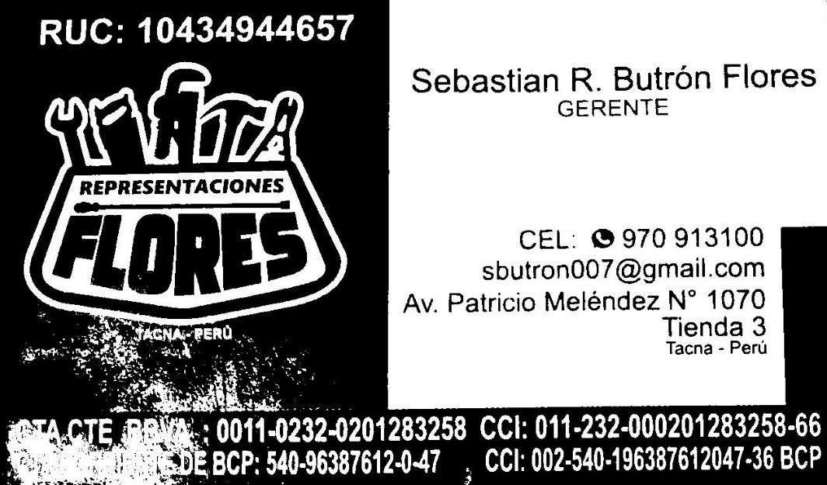

Figura 1.1: Tarjeta de presentación
Fuente: REPRESENTACIONES FLORES

  - Misión, Visión, Objetivos, Valores de la empresa. (Anexo 01)
Misión:
Somos una casa de ferretería parcialmente consolidada, dedicada a la venta de productos de ferretería y artículos para la reforma del hogar. Ofrecemos un servicio cercano y personalizado con una amplia selección de herramientas y soluciones que satisfacen las necesidades de nuestros clientes. Trabajamos constantemente para mejorar la experiencia de compra y ampliar nuestra oferta, adaptándonos a las demandas mercado.
(Fuente: Propia)
Visión:
Nuestra ferretería busca consolidarse como un referente confiable y cercano en el sector. Que aspira a ser una empresa organizada y reconocida, con presencia regional, respaldada con un equipo humano capacitado, creciendo de forma sostenible mediante alianzas estratégicas, con un servicio personalizado que mantenga la confianza de nuestros clientes.
(Fuente: Propia)
Valores:
Estos son los valores que la empresa nos ha demostrado durante el tiempo en el cual que hemos estado trabajando con ella.
- Responsabilidad: Cumplimos con nuestros compromisos y garantizamos productos confiables.
- Confianza: Al brindar a nuestros clientes productos seguros y de alta calidad.
- Ética: Aplicamos integridad en las relaciones con nuestros clientes y trabajadores.
- Innovación: Evolucionamos junto al mercado y nos modernizamos para responder a nuevas demandas.
(Fuente: Propia)
  - Productos, mercado, clientes.
1.3.1 Productos
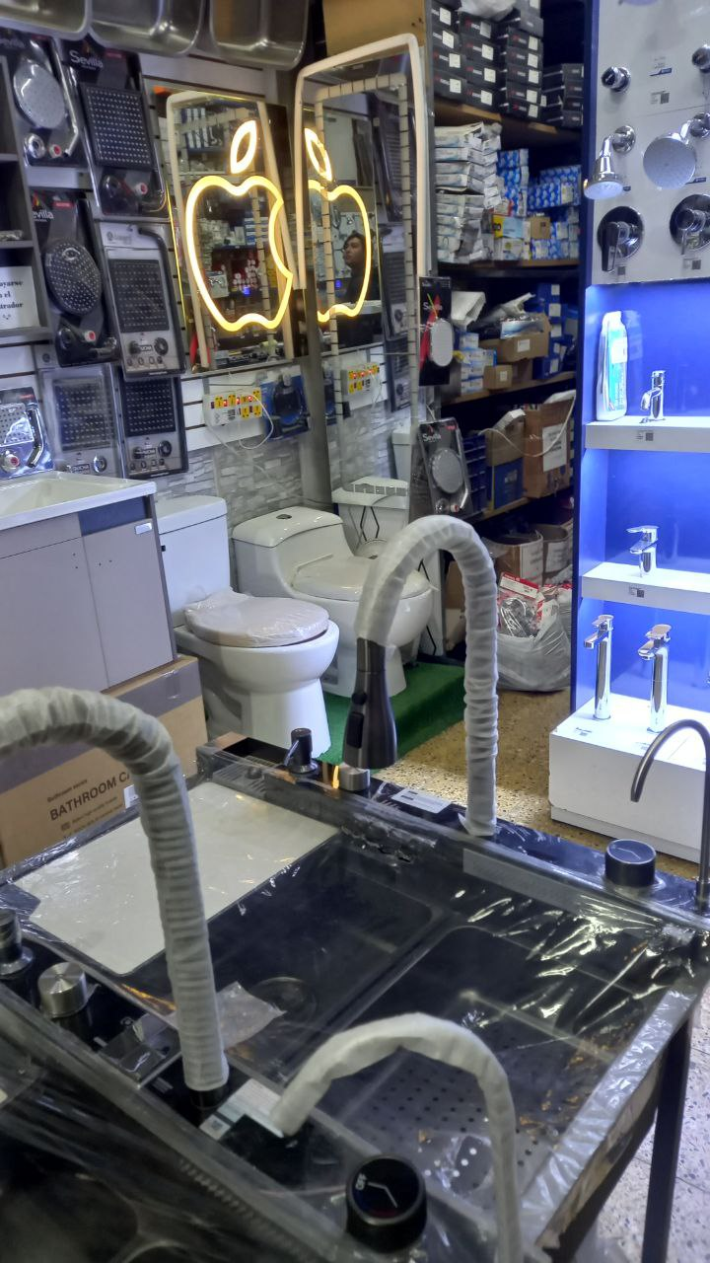
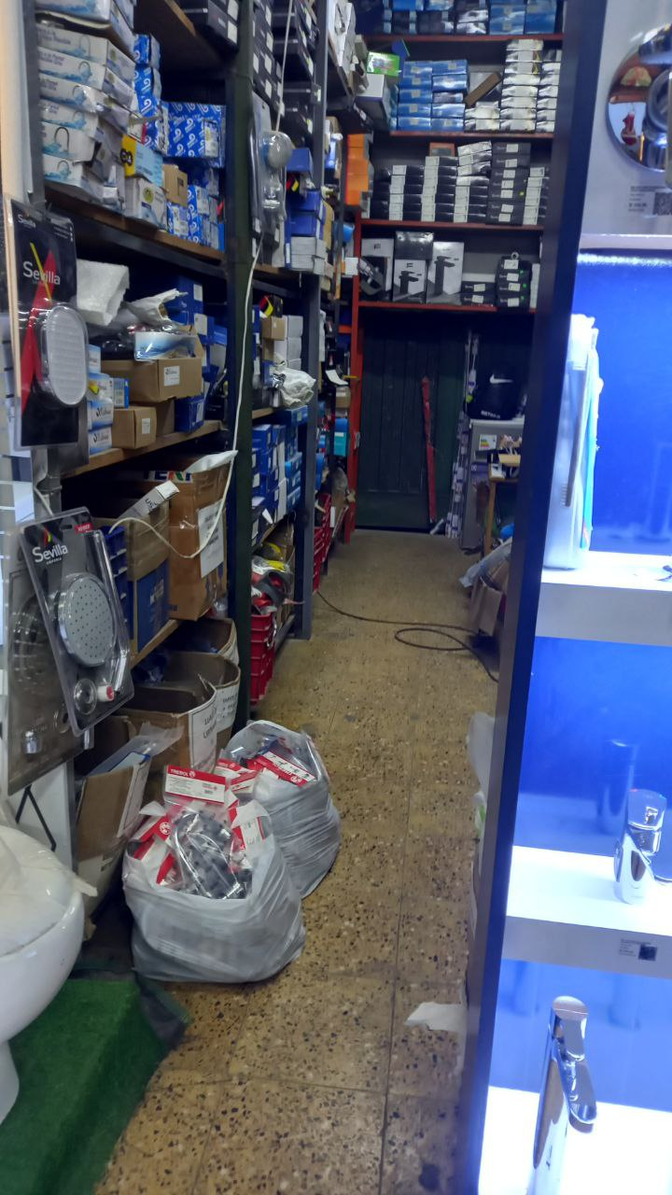
La actividad económica principal en nuestra empresa es la venta al por menor de artículos de ferretería, pinturas y productos de vidrio en comercios especializados. Como actividades secundarias se desarrolla la venta al por menor de productos de innovación en comercios especializados y la venta al por mayor de materiales de construcción, artículos de equipo, accesorios eléctricos y materiales de fontanería.

Figura 1.2: Productos
Fuente Propia
1.3.2 Mercado
La empresa compite en un entorno comercial dinámico, donde la calidad de los productos, la disponibilidad de ellos y el servicio personalizado son factores determinantes.
1.3.3 Clientes
Los principales clientes de la empresa son usuarios domésticos que realizan reparaciones o mejoras en sus hogares, así como microempresas de construcción, quienes encuentran en la ferretería una alternativa cercana, confiable y accesible para abastecerse de materiales y herramientas.
  - Estructura de la Organización. (Anexo 02)
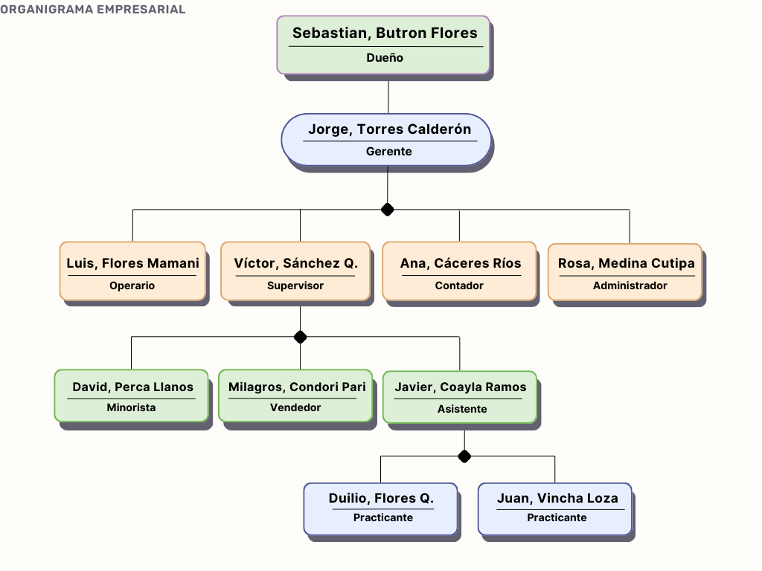

Figura 1.3: Organigrama
Fuente: REPRESENTACIONES FLORES

  - Otra información relevante de empresa donde se desarrolla el proyecto. (Anexo 03)
El proyecto se desarrollará en el área de informática de la gestión operativa en la ferretería, responsable de la administración de inventarios, atención al cliente, ventas y control de suministros. Actualmente, la empresa cuenta ya con cámaras de seguridad; sin embargo, estas cuentan con funciones como la detección de movimiento ni envió de alertas.
Con el fin de fortalecer la seguridad en esta área, nuestro proyecto consistirá en el desarrollo de un sistema de seguridad basado en tecnología IoT, incorporando dispositivos como el ESP32-CAM y un sensor PIR para la detección de movimiento vía Hardware.
Asimismo, el proyecto integrara distintas tecnologías de programación, entre ellas React, Node.js, Javascript, Kotlin y Python, este último para la detección de movimiento por software, actualmente la empresa no cuenta con equipo por lo que nos aseguramos un entorno multiplataforma y flexible. Para la gestión de datos, se empleará la database SQLite, lo que permitirá un almacenamiento confiable y accesible de la información generada.
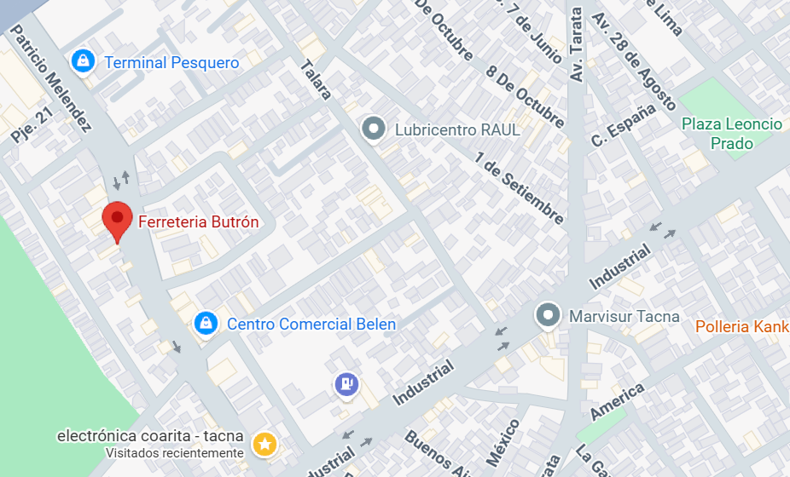
Dirección: Av. Patricio Meléndez Nº 1070 - Ref. cerca al centro comercial Belén
Figura 1.4: Croquis de Ubicación
Fuente: Google Maps

CAPÍTULO II

PLAN DEL PROYECTO DE MEJORA
  - Identificación del problema técnico en la empresa. (Anexo 04)
2.1.1 Lluvia de Ideas
- Deficiencia en las ventas
- Falla en la iluminación
- Mala organización del almacén
- Falta de personal de seguridad
- Constante riesgo de hurto discretamente
- Exceso de gastos operativos
- Alta inseguridad por la zona
- Falta de tecnología en las cámaras
- Inventario actual anticuado
- Ausencia de precios visibles
- Perdida de artículos pequeños
- Dificultad para destacar en el mercado
- Sistema de seguridad pobre
- Falta de innovación en productos
- Insuficiencia en estrategia de Marketing

2.1.2 Diagrama de Afinidad
IDEAS BASE | IDEAS PLANTEADAS
Seguridad en el Local | - Falta de personal de seguridad  - Constante riesgo de hurto discretamente  - Alta inseguridad por la zona  - Perdida de artículos pequeños  - Sistema de seguridad pobre
Innovación y Competitividad | - Falta de tecnología en las cámaras  - Inventario actual anticuado  - Falta de innovación en productos  - Dificultad para destacar en el mercado
Ambiente y Organización del Almacén | - Mala organización del almacén  - Falla en la iluminación  - Ausencia de precios visibles
Gestión Comercial y Ventas | - Insuficiencia en estrategia de Marketing  - Deficiencia en las ventas  - Exceso de gastos operativos

2.1.3 Matriz de Problema Base
Esta herramienta ayuda a priorizar problemas calificándolos mediante un rango de valores, utilizando una escala de valores de 1 (bajo), 3 (medio) y 5 (alto) según los siguientes criterios.
- Frecuencia: Que tan a menudo ocurre nos enfrentamos a la situación.
- Importancia: Que tan relevante o de impacto es el problema.
- Factibilidad: Que tan realista y posible es resolver esto con los recursos que tenemos.
DUEÑO:
PROBLEMA | FRECUENCIA | IMPORTANCIA | FACTIBILIDAD
Seguridad en el Local | 3 | 5 | 3
Innovación y Competitividad | 5 | 3 | 1
Ambiente y Org. del Almacén | 3 | 3 | 3
Gestión Comercial y Ventas | 3 | 3 | 1

GERENTE:
PROBLEMA | FRECUENCIA | IMPORTANCIA | FACTIBILIDAD
Seguridad en el Local | 5 | 3 | 3
Innovación y Competitividad | 3 | 3 | 3
Ambiente y Org. del Almacén | 3 | 3 | 1
Gestión Comercial y Ventas | 3 | 5 | 3

SUPERVISOR:
PROBLEMA | FRECUENCIA | IMPORTANCIA | FACTIBILIDAD
Seguridad en el Local | 3 | 3 | 1
Innovación y Competitividad | 3 | 3 | 1
Ambiente y Org. del Almacén | 3 | 1 | 3
Gestión Comercial y Ventas | 3 | 3 | 3

PRACTICANTE:
PROBLEMA | FRECUENCIA | IMPORTANCIA | FACTIBILIDAD
Seguridad en el Local | 3 | 3 | 3
Innovación y Competitividad | 3 | 1 | 1
Ambiente y Org. del Almacén | 1 | 1 | 1
Gestión Comercial y Ventas | 1 | 1 | 1

2.1.4 Matriz de Priorización
PROBLEMA | FRECUENCIA | IMPORTANCIA | FACTIBILIDAD | TOTAL
Seguridad en el Local | 3+5+3+3  14 | 5+3+3+3  14 | 3+3+1+3  10 | 38
Innovación y Competitividad | 5+3+3+3  14 | 3+3+3+1  10 | 3+3+5+1  12 | 36
Ambiente y Org. del Almacén | 3+1+3+1  8 | 3+3+1+1  8 | 3+3+3+1  13 | 29
Gestión Comercial y Ventas | 3+3+3+1  10 | 3+5+3+1  12 | 1+3+3+1  8 | 30

CONCLUSIÓN: Tras un análisis exhaustivo en la aplicación de la matriz de priorización, se concluye que el problema principal que aqueja a la empresa es la Seguridad en el Local.
Con un puntaje consolidado de 38 puntos, esta categoría se posiciona como el área de mayor criticidad y urgencia, demandando una atención inmediata y estratégica.

La deficiente seguridad en el local no es solo un problema operativo, sino una vulnerabilidad fundamental que afecta la rentabilidad, la estabilidad y el bienestar del negocio en su totalidad. Ignorar esta prioridad pone en riesgo los activos de la empresa y, lo que es más importante, la integridad de su personal y clientes.

  - Objetivos del Proyecto de Innovación / Mejora / Creatividad.
    - OBJETIVO GENERAL
Implementar un sistema de seguridad IoT capaz de detectar movimiento y alertar al personal en tiempo real mediante una aplicación móvil y una plataforma web.
2.2.2 OBJETIVO ESPECIFICO
- Modelar la arquitectura del sistema y el esquema de la base de datos mediante diagramas de componentes y de entidad-relación.
- Configurar el hardware de detección, integrando un sensor de movimiento PIR para la activación inicial y una cámara para la captura de video.
- Desarrollar el módulo de procesamiento de video en Python utilizando OpenCV para analizar el flujo de video y confirmar la presencia de movimiento.
- Incorporar un módulo de iluminación infrarroja (LED IR) para habilitar la capacidad de vigilancia y detección en condiciones de baja luminosidad o nocturnas.
- Implementar la base de datos para almacenar los registros de eventos de detección (fecha, hora) y las evidencias asociadas (capturas de imagen o clips de video).
- Desarrollar la webapp que permita la visualización de video en tiempo real y la consulta del historial de alertas.
- Elaborar la app móvil para recibir notificaciones push en tiempo real, visualizar las evidencias de las alertas y gestionar el estado del sistema de alarma.
- Implementar un sistema de respuesta activa, permitiendo la activación remota de una alarma sonora y/o visual desde la aplicación móvil y la plataforma web.
- Realizar pruebas de integración para validar el funcionamiento completo del sistema, asegurando la correcta comunicación y sincronización entre todos sus componentes (hardware, backend, web y móvil) en el entorno de producción.

  - Antecedentes del Proyecto de Creatividad (Investigaciones realizadas)
El artículo presenta como alternativa un sistema de videovigilancia de bajo coste y consumo de energía, basado en la tecnología ESP32-CAM, la cual combina una cámara con conectividad Wi-Fi. El proyecto integra un sensor PIR para la detección de movimiento, compresión de imágenes, envío automático de alertas y transmisión multimedia. Los autores diseñaron una aplicación en MIT App Inventor para visualizar la transmisión y las notificaciones, además de personalizar un Bot en Telegram para la gestión remota. Finalmente, el prototipo fue sometido a pruebas de temperatura en distintos entornos, obteniendo buenos resultados.

Según Esparza-Segundo, F., Enríquez-Arcadio, S.-L., González-Islas, J. C., Suárez-Navarrete, A., y Gutiérrez-Sánchez, M. de J. (2025), en su artículo ESP32-CAM-based smart surveillance: Real-time transmission and alerts via Telegram, publicado en la revista Programación Matemática y Software, volumen 17(2), pp. 48–60; lo que me llamó la atención fue el sistema de compresión de imágenes que utiliza el proyecto, ya que consigue mejorar la velocidad de transmisión en un 75 %, y lo más interesante es que lo logra empleando una librería de código abierto. Asimismo, resulta relevante la personalización del Bot en Telegram, que posibilita una gestión remota, incluyendo la opción de activar o desactivar el sensor PIR mediante comandos. Considero que este proyecto es óptimo para quienes priorizamos la SEGURIDAD, pues ofrece una solución económica, eficiente, funcional y sencilla de implementar.

Este proyecto presenta el desarrollo de un sistema de monitoreo de seguridad en tiempo real, como una solución accesible y de bajo costo. El núcleo del dispositivo integra un microcontrolador ESP32 con una cámara OV2640 y un sensor de movimiento infrarrojo (PIR) para una detección eficiente. Cuando el sensor registra actividad, el sistema desencadena una respuesta automatizada e inmediata: envía una alerta por SMS directamente al usuario y, simultáneamente, transmite el video del evento capturado, utilizando la interfaz de programación de aplicaciones (API) de Twilio para gestionar la comunicación.

Según Kennedy, C. G. et al. (2022), en su capítulo “Desarrollo de un Sistema de Vigilancia de Bajo Costo Usando una ESP32-Cam, IoT y la Interfaz de Programación de Aplicaciones Twilio”. Yo considero que el proyecto representa una aplicación excelente y muy relevante de la tecnología IoT para resolver una necesidad común como es la SEGURIDAD, que sea accesible y de bajo costo. Además que su ventaja está en su sencillez y eficacia para crear el sistema de alerta en tiempo real. No obstante, considero que sus principales áreas de mejora serian la prevención de accesos no autorizados y la integración de un sistema de almacenamiento de video, ya sea local o en nube, para revisar las grabaciones.

El proyecto muestra un sistema de seguridad basado en el Internet de las Cosas (IoT), diseñado principalmente para la protección de nidos de vencejos en ubicaciones remotas, los cuales son vulnerables al robo y difíciles de supervisar manualmente. El sistema emplea un microcontrolador ESP32-CAM y un sensor de movimiento infrarrojo para detectar actividad. Una vez se detecta un intruso, el dispositivo captura una imagen y la envía de inmediato como una alerta a través de la aplicación de mensajería Telegram. Además, el sistema también incluye una función de respaldo que almacena las imágenes en una tarjeta microSD, garantizando que se mantenga un registro visual incluso si la conexión a internet no está disponible, proporcionando así una solución práctica para la seguridad de recursos agrícolas.

Según Arbansyah, A. et al. (2025), en su artículo “Desarrollo de un sistema de seguridad basado en IoT para nidos de vencejos utilizando Esp32-Cam y sensor PIR”, pienso que este proyecto se destaca como una ingeniosa y práctica aplicación de la tecnología IoT a un problema específico del sector agrícola. Su mayor acierto es el diseño de un sistema robusto que incluye un almacenamiento de respaldo en microSD, garantizando así la evidencia visual sin depender de una conexión a internet. Sin embargo, para potenciar su efectividad en entornos remotos, sus mejoras clave se centrarían en asignar de autonomía energética mediante energía solar y asegurar el envío de alertas con conectividad celular (GSM).

En esta investigación se describe un sistema de seguridad de bajo consumo y sencillo de construir, desarrollado por cinco personas. Este cuenta con una alarma sonora, luces potentes, un rociador de agua. Además, integra inteligencia artificial mediante una cámara y sensor PIR estos detectan y activan la grabación en el sistema esta captura y guarda las fotos en un microSD y luego este se envía por correo electrónico al servidor. Todo esto permite notificar en tiempo real a los usuarios, evitando revisiones manuales. Siendo esto una solución económica y eficiente para su aplicación en pequeños emprendimientos y hogares asi mismo los autores destacan que puede ampliarse con técnicas de procesamiento de imágenes, inteligencia artificial y reconocimiento facial, lo que es útil a futuro.

Según Lellapati, A. R., Pidugu, B. K., Rangari, M. S. R., Acharya, G. P., & Jayaprakasan, V. (2022). Development of Advanced Alerting System using Arduino interfaced with ESP32 CAM. In 2022 IEEE 4th International Conference on Cybernetics, Cognition and Machine Learning Applications (ICCCMLA) (pp. 261-266). IEEE. En mi opinión es un proyecto económico y barato de implementar enfocado en ser una opción
domótica ideal para capturar y guardar imágenes de los intrusos. Me parece que lo innovador es el sistema de defensa que plantea el proyecto como medida es una buena alternativa económica con opción de mejora a futuro.

Esta tesis presenta un sistema de seguridad inteligente usando un ESP32-CAM con inteligencia artificial, donde se entrenó el modelo MoViNet para la detección de actividades delictivas, elegido por su efectividad luego de compararlo con otros modelos de Machine Learning. El sistema emplea un servidor web para el procesamiento de imágenes y añade medidas disuasorias como un buzzer para alertar a la población y un flash de luces para interrumpir la acción delictiva.

Según Díaz Lima, R. E. (2024), en su tesis Diseño e implementación de un prototipo de un sistema IoT para la identificación de actos delictivos y ejecución de acciones disuasorias mediante el uso de la tarjeta ESP32-CAM, servidor web y algoritmos de aprendizaje automático; lo que me llamó la atención fue el uso de un servidor TensorFlow Serving en Docker, que sirvió como núcleo de procesamiento y permitió la clasificación en tiempo real de las imágenes captadas por las cámaras IP y el módulo ESP32-CAM. Además, destaco las pruebas hechas con distintos modelos de Machine Learning, donde el modelo MoViNet logró mejores resultados en la detección de actos delictivos. Considero que este antecedente es muy valioso porque se relaciona con nuestro trabajo en el cual teníamos pensado montar un servidor para que procese el video del ESP32-cam, también es una muestra de cómo un sistema IoT puede detectar eventos en tiempo real y enviar alertas, aportando a la seguridad ciudadana de manera práctica e innovadora.

  - Justificación del Proyecto de Innovación / Mejora / Creatividad.
El presente proyecto surgió ante la necesidad de fortalecer la seguridad en el local de la empresa Representaciones Flores, la cual se encuentra ubicada en una zona con un alto índice de inseguridad y con un historial previo de robos a negocios cercanos. Actualmente, la empresa cuenta con cámaras de vigilancia, sin embargo, estas son insuficientes, ya que únicamente registran video y no cuentan con funciones de alerta en tiempo real ni detección de intrusos, lo que deja al establecimiento vulnerable durante la noche. Esta situación ha provocado incidentes en locales vecinos, donde las cámaras se limitaron a grabar los hechos.
En respuesta a esta problemática, se ha propuesto implementar un sistema de seguridad con la capacidad de identificar y notificar de manera inmediata cualquier presencia fuera de horario laboral, permitiendo al personal responsable actuar rápidamente ante estos posibles incidentes. Con el fin de prevenir robos y evitar pérdidas materiales, asegurando la protección de los productos de la empresa, brindando mayor tranquilidad al dueño y personal de la empresa. Esta iniciativa se propone a establecer un modelo replicable para otras microempresas de la zona, fomentando la innovación, la seguridad y la prevención dentro de la comunidad.
Ya que este proyecto busca ser un producto innovador, eficaz y de bajo costo en comparación a otros sistemas de video vigilancia, con el potencial de convertirse en un producto de domótica comercializable.

  - Marco Teórico y Conceptual.
    - Fundamento teórico del Proyecto de Innovación / Mejora / Creatividad.
La visión por computadora se ocupa de extraer información útil de las imágenes. En la práctica, esto significa desarrollar algoritmos que puedan detectar, reconocer y analizar patrones visuales de manera automática (Solem, 2012, p. 3).
Según Solem (2012), la visión por computadora busca modelar la percepción visual humana a través de algoritmos capaces de interpretar automáticamente imágenes y videos.
El análisis de movimiento en secuencias de video es un componente fundamental de la videovigilancia inteligente. Este proceso implica la segmentación de los objetos de interés del fondo estático, permitiendo así la detección de eventos anómalos o la activación de sistemas de alerta de manera automatizada (Szeliski, 2022, p. 215).
Las cámaras de seguridad modernas, impulsadas por el Internet de las Cosas (IoT), han evolucionado para realizar el análisis de video directamente en el dispositivo (Edge Computing). Esta capacidad permite la detección de movimiento y el reconocimiento de patrones en tiempo real, minimizando la latencia y la dependencia de un servidor central para tareas críticas de vigilancia (Hassan, 2021).

    - Conceptos y términos utilizados.
Python: Es un lenguaje de programación de alto nivel y de código abierto, ampliamente utilizado en IA, visión por computadora, análisis de datos y automatización.
OpenCV: Es una biblioteca de código abierto especializada en visión por computadora y procesamiento de imágenes con inteligencia artificial.
ESP32-cam: Es un módulo basado en el microcontrolador ESP32 que integra una cámara con conectividad a Wi-Fi y Bluetooth.
Sensor PIR: Es un sensor que detecta el movimiento por la radiación infrarroja en los objetos, en específico el calor generado por seres vivos.
Android Studio: Es un entorno de desarrollo integrado, enfocado para el sistema operativo Android, este permite diseñar, programar y depurar aplicaciones móviles.
Visual Studio Code: Es el editor de código más popular, admite múltiples lenguajes de programación y cuenta con una gran variedad de extensiones.
ReactJS: Es una biblioteca de JavaScript de código abierto, utilizada para crear interfaces de usuario interactivas y dinámicas en aplicaciones web.
NodeJS: Es un entorno de ejecución de JavaScript del lado del servidor, de código abierto, que permite crear aplicaciones escalables y manejar múltiples conexiones simultáneamente con gran eficiencia.

CAPÍTULO III

PARA PROYECTOS DE MEJORA

ANÁLISIS DE LA SITUACION ACTUAL

  - Diagrama del proceso, mapa del flujo de valor y/o diagrama de operación actual.

  - Efectos del problema en el área de trabajo o en los resultados de la empresa.

  - Análisis de las causas raíz que generan el problema.

  - Priorización de causas raíz.

(Efectos que el problema causa en el producto, en los materiales, en el costo, oportunidad de entrega de productos, tiempo, calidad, inventarios, método de trabajo, tiempos, etc.)
(Analizar causas raíz usando el Diagrama de causa-efecto, 5 porqué, etc.)
(Priorizar causas raíz usando Diagrama de Pareto, método de los factores cualitativos, etc.)

(8 - 15 páginas)

PARA PROYECTOS DE INNOVACIÓN

ANÁLISIS DE LA SITUACION ACTUAL

  - Descripción del problema o necesidad.

  - Efectos del problema/necesidad en el área de trabajo o empresa.

  - Análisis de las causas raíz que generan el problema/necesidad.

  - Priorización de causas raíz.

(Efectos que el problema causa en el producto, en los materiales, en el costo, oportunidad de entrega de productos, tiempo, calidad, inventarios, método de trabajo, tiempos, etc.)
(Analizar causas raíz usando el Diagrama de causa-efecto, 5 porqué, etc.)
(Priorizar causas raíz usando Diagrama de Pareto, método de los factores cualitativos, etc.)

(8 - 15 páginas)

PARA PROYECTOS DE CREATIVIDAD

ANÁLISIS DE LA SITUACION ACTUAL

  - Descripción de la necesidad.

  - Efectos de la necesidad en la empresa o mercado.

  - Análisis de las causas raíz que generan la necesidad.

  - Priorización de causas raíz.

(Efectos que la necesidad causa en el empresa o mercado, en los materiales, en el costo, oportunidad de entrega de productos, tiempo, calidad, inventarios, método de trabajo, tiempos, etc.)
(Analizar causas raíz usando el Diagrama de causa-efecto, 5 porqué, etc.)
(Priorizar causas raíz usando Diagrama de Pareto, método de los factores cualitativos, etc.)

(8 - 15 páginas)

CAPITULO IV

PARA PROYECTOS DE MEJORA

PROPUESTA TECNICA DE LA MEJORA.

  - Plan de acción de la Mejora propuesta.

  - Consideraciones técnicas, operativas y ambientales para la implementación de la mejora.

  - Recursos técnicos para implementar la mejora propuesta.

  - Diagrama del proceso, mapa del flujo de valor y/o diagrama de operación de la situación mejorada.

  - Cronograma de ejecución de la mejora.

  - Aspectos limitantes para la implementación de la mejora.

(8 - 15 páginas)

PARA PROYECTOS DE INNOVACIÓN

PROPUESTA TECNICA DE LA INNOVACIÓN
  - Descripción de la innovación.

  - Sostenibilidad del proyecto.

  - Planos, diagramas, dibujos o esquemas.

  - Plan de ejecución de la mejora.

  - Implementación.

(8 - 15 páginas)

PARA PROYECTOS DE CREATIVIDAD

PROPUESTA TECNICA DE LA CREATIVIDAD.

  - Descripción de la creatividad.

  - Sostenibilidad del proyecto.

  - Diagramas, dibujos, esquemas o procesos.

  - Plan de ejecución de la mejora.

  - Implementación.

(8 - 15 páginas)

CAPITULO V

COSTOS DE IMPLEMENTACION DE LA MEJORA/INNOVACIÓN/CREATIVIDAD
  - Costo de materiales.

  - Costo de mano de obra.

  - Costo de máquinas, herramientas y equipos.

  - Otros costos de implementación de la Mejora / Innovación / Creatividad.

  - Costo total de la implementación de la Mejora / Innovación / Creatividad.

(4-10 páginas)

CAPITULO VI

EVALUACION TECNICA Y ECONOMICA DE LA MEJORA / INNOVACIÓN / CREATIVIDAD
  - Beneficio técnico y/o económico esperado de la Mejora / Innovación / Creatividad

  - Relación Beneficio/Costo.

(El tiempo referencial para el cálculo del beneficio es el tiempo de vida estimado de la mejora / innovación / creatividad) (El costo es la sumatoria de todos los ítems del capítulo V)
(2 - 5 páginas)

CAPITULO VII

CONCLUSIONES

  - Conclusiones respecto a los objetivos del Proyecto de Mejora/ Innovación / Creatividad.

(Máximo 2 páginas)

CAPITULO VIII

RECOMENDACIONES

  - Recomendaciones para la empresa respecto del Proyecto de Mejora/ Innovación / Creatividad.

(Máximo 2 páginas)

REFERENCIAS BIBLIOGRAFICAS
Citas, tablas, gráficos, anexos y referencias bibliográficas: formato APA

Referencias Bibliográficas

Esparza-Segundo, F., Enríquez-Arcadio, S. L., González-Islas, J. C., Suarez-Navarrete, A., & de Jesús Gutiérrez-Sánchez, M. (2025). ESP32-CAM-based Smart Surveillance: Real-time Transmission and Alerts Via Telegram. Programación matemática y software, 17(2), 48-60.
https://doi.org/10.30973/progmat/2025.17.2/6

Okokpujie, K., Okokpujie, I.P., Young, F.T., Subair, R.E. (2023). Development of an affordable real-time IoT-based surveillance system using ESP32 and TWILIO API. International Journal of Safety and Security Engineering, Vol. 13, No. 6, pp. 1069-1075. https://doi.org/10.18280/ijsse.130609

Arbansyah, Arbansyah, Gina Maulidina, Muhammad Fauzan Nur Ilham, and Muhammad Taufiq Sumadi. 2025. “Development Of An IoT-Based Security System For Swiftlet Nests Using Esp32-Cam And Pir Sensor”. JSE Journal of Science and Engineering 4 (1):1-6. https://doi.org/10.30650/jse.v4i1.4220.

Lellapati, Aditya Reddy & Pidugu, Bharath & Rangari, Madhu & Acharya, Gobinda & Jayaprakasan, Veeragamoorthi. (2022). Development of Advanced Alerting System using Arduino interfaced with ESP32 CAM. 261-266.
https://doi.org/10.1109/ICCCMLA56841.2022.9988762

Rodríguez Barriga, Á. A. (2021). Notoriedad de la marca Perú y su relación con la formación de identidad nacional en los estudiantes de pre grado de la Universidad Católica de Santa María, Arequipa, 2020 [Tesis de doctorado, Universidad Católica de Santa María]. Repositorio Institucional UCSM.
https://repositorio.ucsm.edu.pe/handle/20.500.12920/10614

Solem, J. E. (2012). Programming computer vision with Python: Tools and algorithms for analyzing images. O’Reilly Media. Archivado de https://archive.org/details/ProgrammingComputerVision

Szeliski, R. (2022). Computer Vision: Algorithms and Applications (2nd edition). Springer. Clasificado y Alojado de https://szeliski.org/Book/
https://openlibrary.telkomuniversity.ac.id/pustaka/198679/computer-vision-algorithms-and-applications-2-e-.html

Hassan, Q. F. (Ed.). (2021). Internet of Things A to Z: Technologies and Applications. Wiley-IEEE Press. Almacenado en
https://onlinelibrary.wiley.com/doi/book/10.1002/9781119456755

ANEXOS

ANEXO 01

ENLACE DEL AUDIO DEL DUEÑO

En este link se está compartiendo la grabación del dueño en la cual está respondiendo las respuestas de la misión y visión de la empresa, con el fin de recopilar información para el proyecto.

https://drive.google.com/file/d/1g1XUfA5gPa-4hHVrT-KRQkumztkNGKZK/view?usp=sharing

ANEXO 02

PROTOTIPO DE ORGANIGRAMA SEGÚN EL DUEÑO
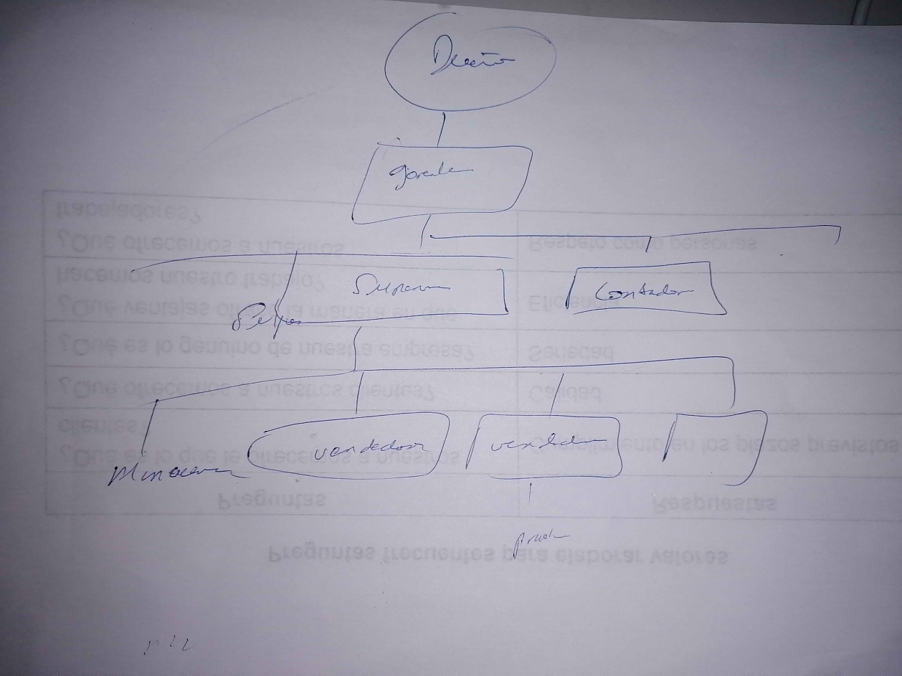

ANEXO 03

FOTOGRAFIA DE REFERENCIA

La fotografía muestra la fachada de la empresa, una ferretería. En donde se muestra ofrecer una amplia gama de herramientas, materiales de construcción y productos para el mejoramiento del hogar, sirviendo tanto a profesionales como a amateurs.

FACHADA DEL LOCAL

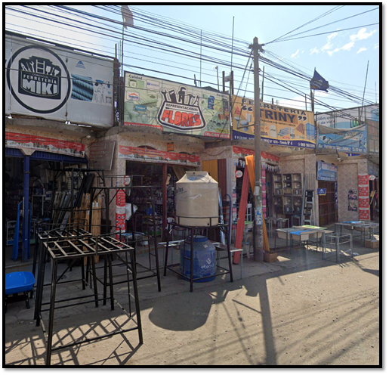

ANEXO 04

En estas imágenes están redactando las respuestas de las ENCUESTAS para elaborar el diagrama de afinidad y la matriz de prioridad con el fin de hallar el problema principal de la empresa.

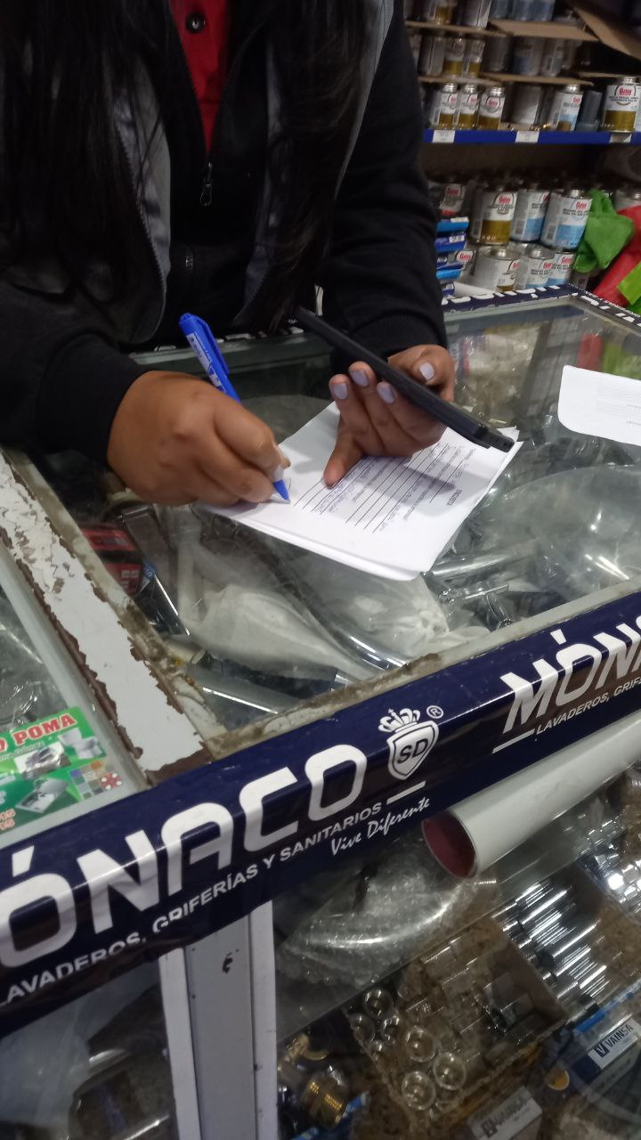
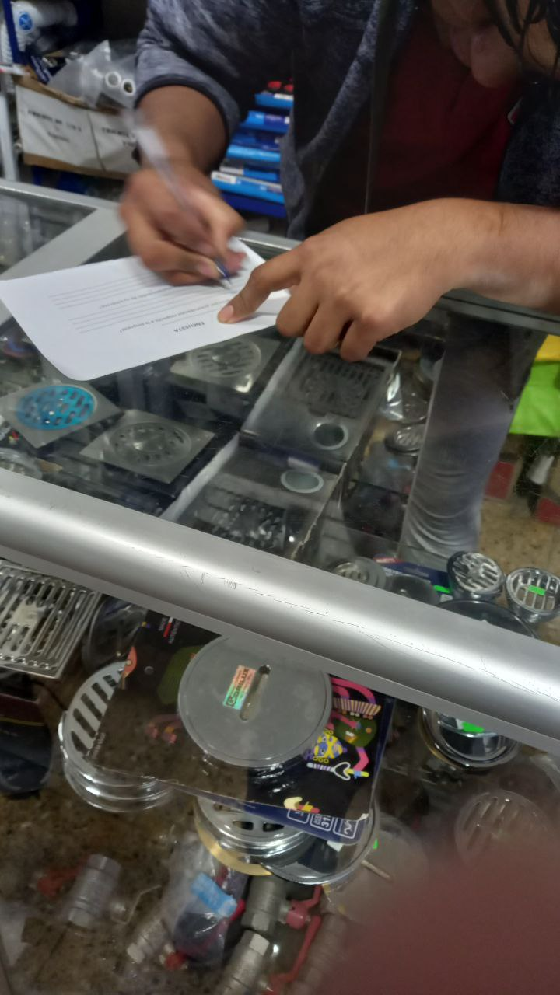
DUEÑO GERENTE

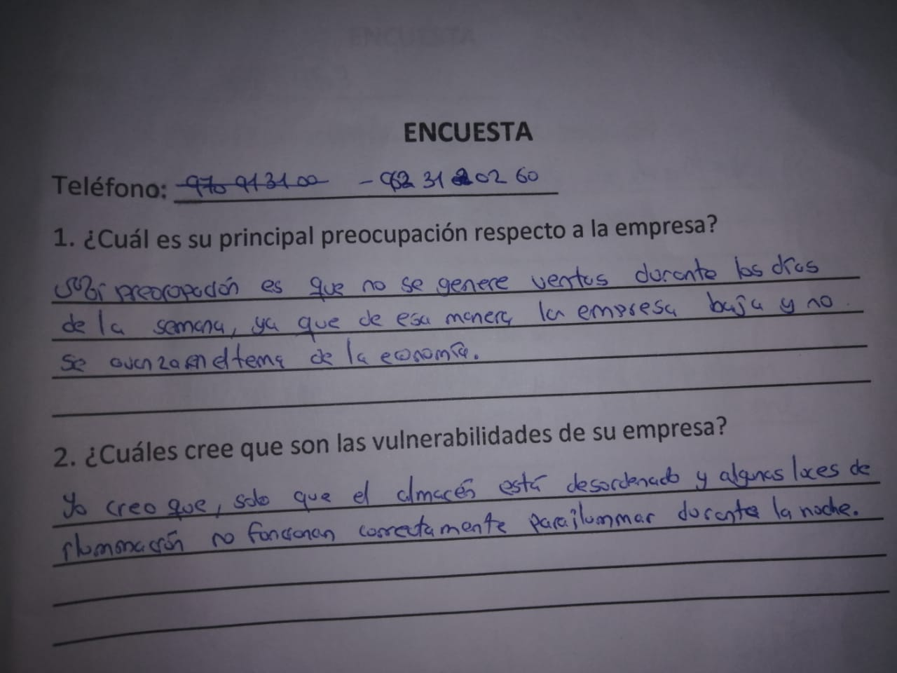
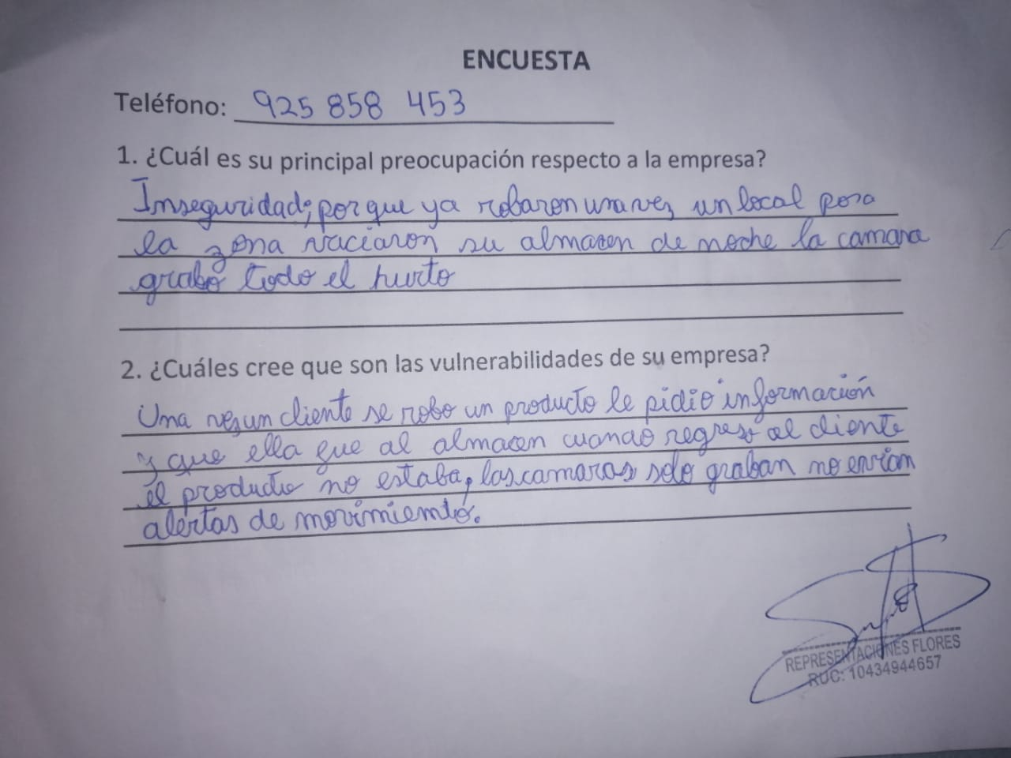
DUEÑO
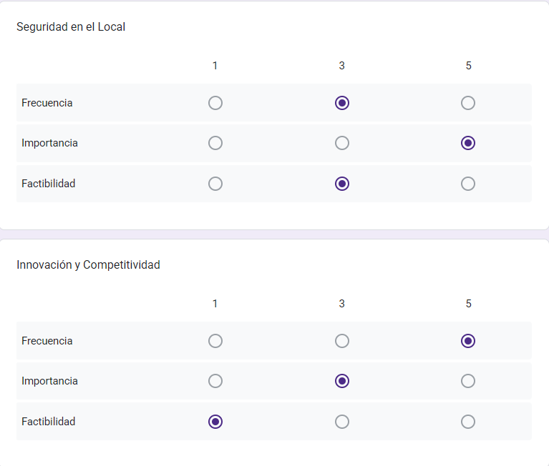

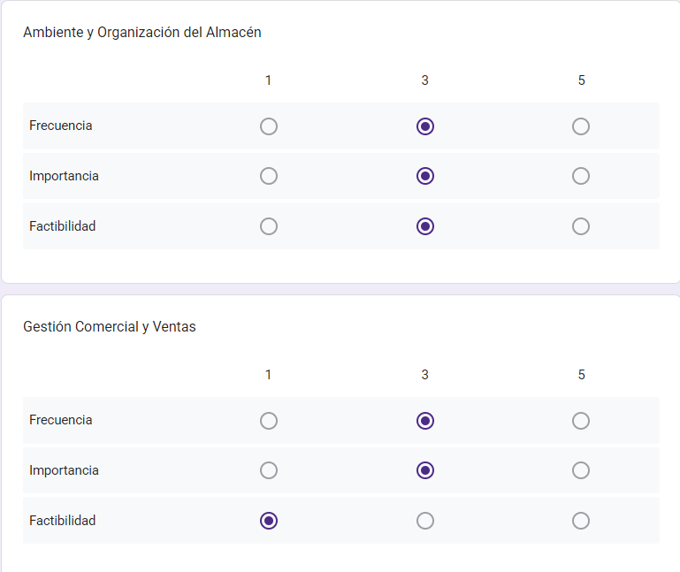

GERENTE
